1.创建一个简单的maven工程
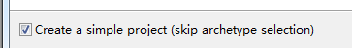

2.选择组织、项目名称、包的类型
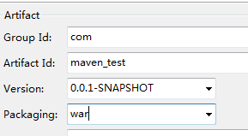
3.项目会报错，是因为缺少web
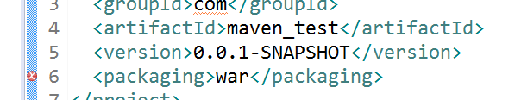
- 在工程下，进入propertis，找到

- 将下面对话去掉，并进行应用。

- 然后选择2.5版本，下面出现，并进行点击。
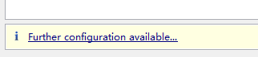
- 输入成下面格式，点击OK，并应用，保存就好了。
